Научно-практическая конференция
«Маленькие шаги
к большим открытиям: традиции и инновации
в педиатрии»

27 июня 2025 г. в 12:00
г. Екатеринбург, ул. Б. Ельцина, 3, БЦ «Ельцин-центр», «Точка кипения
Екатеринбург» 5 этаж
https://mmforum.ru/pediatriya-ekb

Программа

Модератор: Левчук Лариса Васильевна, заведующий кафедрой факультетской педиатрии и пропедевтики детских болезней ФГБОУ ВО УГМУ Минздрава России, доктор медицинских наук, доцент.

12.00 | Приветствия
12.00-12.30 | Принципы пациентоориентированности в педиатрии | Князева Наталья Владимировна, директор АНО «ЗНВМР» (Екатеринбург)
12.30-13.00 | Почему современные мамы не кормят детей грудью? | Захарова Ирина Николаевна, д.м.н., профессор, заведующая кафедрой педиатрии имени академика Г.Н. Сперанского ФГБОУ ДПО РМАНПО Минздрава России, (Москва)  Пупыкина Виктория Викторовна – ассистент кафедры, Оробинская Яна Владимировна – ассистент кафедры, Чурилова Виктория Дмитриевна – аспирант кафедры
13.00-13.20 | Детские молочные смеси: исторические аспекты , настоящее и будущее. | Левчук Лариса Васильевна, д.м.н., зав. кафедрой факультетской педиатрии и пропедевтики детских болезней (Екатеринбург)
13.20-13.40 | Нутритивная поддержка при железодефицитной анемии у детей первых лет жизни | Крылова Лидия Валерьевна, к.м.н., доцент кафедры факультетской педиатрии и пропедевтики детских болезней (Екатеринбург)
13.40-14.00 | Портрет семьи ребенка с ожирением | Сургутская Александра Юрьевна, ассистент кафедры детских болезней ТГМУ (Тюмень)
14.00-14.15 | Перерыв
14.15-15.15 | Интеллектуально-развлекательная игра «Медицинская мафия»

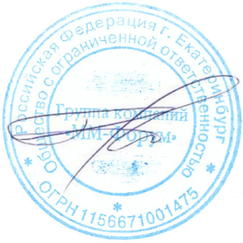

Директор ГК «ММ-Форум» Князева Н. В.

